*20 листопада 2019*

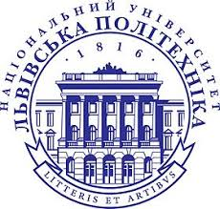

**Прес-служба**

**Національний університет «Львівська Політехніка»**

**79013, Львів, вул.С.Бандери**

**тел.+380 (032) 258-25-37**

**факс:258-22-65**

**ПРЕС-РЕЛІЗ**

***19 ЛИСТОПАДА 2019***

19 листопада Центр міжнародної освіти Національного університету «Львівська Політехніка» організував презентацію програми академічної мобільності в США Global Undergraduate Exchange Program. Щоб ознайомити політехніків із цією можливістю до університету прибули представники Посольства США – заступник і помічниця аташе з питань культури та освіти – Майкл Хакетт і Вікторія Мельник.

Фіналісти Global UGRAD навчатимуться в університетах Сполучених Штатах Америки впродовж одного семестру без отримання ступеня. Програма покриває фінансові витрати на оплату проїзду учасників до/із США, навчання в американському університеті, проживання та харчування, медичне страхування, необхідні підручники та щомісячну стипендію.

Охочим спробувати свої сили слід зареєструватися на сайті Global Undergraduate Exchange Program – це надасть доступ до інтерактивної системи заповнення анкет для участі у програмі. Заявки приймають лише в електронному форматі. Заповнити анкету, надіслати рекомендаційні листи й інші документи слід **до 31 грудня, 2019 р., до 17:00 EST (за східноєвропейським часом)**.